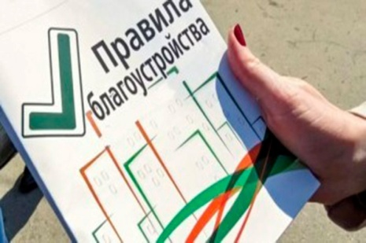**На территории каждого муниципального образования нашего края действуют правила благоустройства, которые все жители и юридические лица обязаны выполнять, но не все граждане обращают на них внимание.**

**Правила благоустройства территории городского округа ЗАТО Сибирский** – это свод базовых принципов проведения мероприятий, направленных на приведение в порядок соответствующих территорий.

В соответствии со статьей 45.1 Федерального закона от 06.10.2003 № 131-ФЗ «Об общих принципах организации местного самоуправления в Российской Федерации» (далее - Федеральный закон №131-ФЗ), правила благоустройства территории муниципального образования - это принятый представительным органом муниципального образования нормативный правовой акт, устанавливающий на основе законодательства и иных нормативных правовых актов Российской Федерации, а также нормативных правовых актов субъектов Российской Федерации, требования к благоустройству и элементам благоустройства территории муниципального образования, перечень мероприятий по благоустройству территории муниципального образования, порядок и периодичность их проведения.

**Что означает прилегающая территория, придомовая территория и уборка территорий?**

**Прилегающая территория** - это территория общего пользования, которая прилегает к зданию, строению, сооружению, земельному участку, границы которого определены в соответствии с порядком, установленным

**Придомовая территория** – это земельный участок, на котором расположен многоквартирный жилой дом, с элементами озеленения и благоустройства и иными предназначенными для обслуживания, эксплуатации и благоустройства дома и расположенными на указанном земельном участке объектами. Границы и размер земельного участка устанавливаются на кадастровом плане-схеме.

**Уборка территорий** - комплекс мероприятий, связанных с очисткой территории городского округа ЗАТО Сибирский от грязи, отходов, снега и льда, иными мероприятиями, направленными на обеспечение экологического и санитарно-эпидемиологического благополучия населения.

**Кто несет ответственность за благоустройство?**

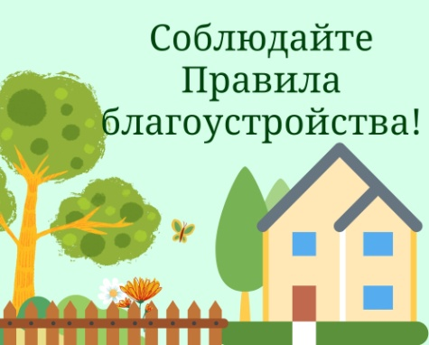**Ответственными за благоустройство являются:** собственники земельных участков, зданий (включая жилые дома), помещений в них, сооружений, объектов благоустройства; управляющая организация, если собственники помещений в жилом доме выбрали такой способ; лицо, за которым объект благоустройства закреплен на праве оперативного управления, хозяйственного ведения или ином вещном праве; лицо, которому объект благоустройства передан в аренду, безвозмездное пользование, доверительное управление; ***физическое, юридическое лицо или индивидуальный предприниматель.***

**За нарушение Правил благоустройства** предусмотрена административная ответственность в соответствии с законом Алтайского края от 10.07.2002 № 46-ЗС «Об административной ответственности за совершение правонарушений на территории Алтайского края».

В связи с чем, призываем к соблюдению Правил благоустройства для поддержания чистоты и надлежащего санитарного состояния территории нашего города.